2010.10
速 览
我校学子在第24届全国高中生化学奥林匹克竞赛中取得辉煌成绩
化学组三位老师获得“我与学生同行”青年教师专业发展论坛二等奖
化学组两位南师大实习生出色完成实习任务，杨敏老师成功开设公开课
化学教研组进行阶段性工作总结和交流，积极讨论教研组第二轮主动发展


温馨的高一化学备课组惜别第一批南师大实习生
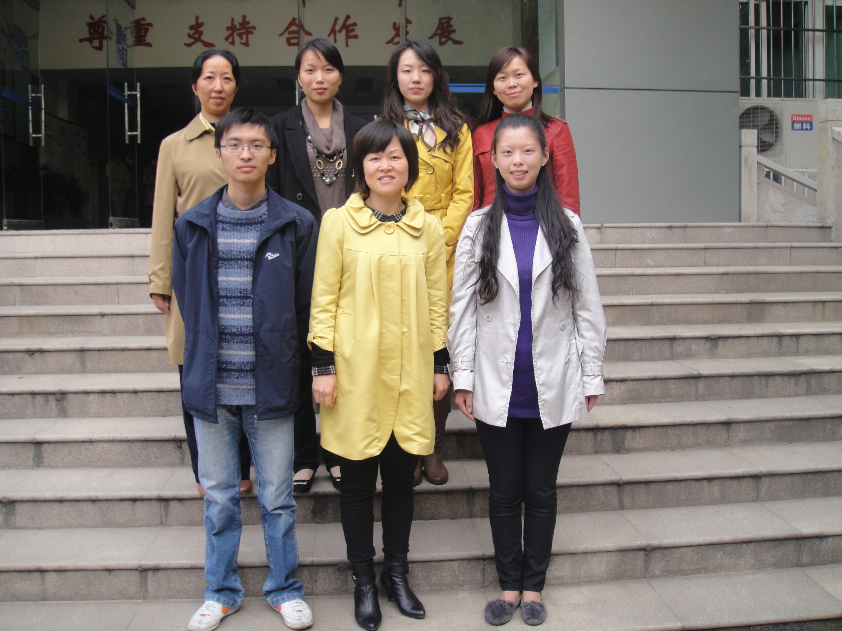
10月27日，化学组实习生杨敏老师在高一（14）班开了一节生动的化学公开课。在整个教学过程中，高一化学组的老师及南师大全体实习生到场观摩。杨敏老师以学生为主体，努力给每一位学生展示自己的机会，激发学生的主观能动性。杨老师结合各科知识，积极与学生互动，培养学生自主学习的能力，让学生做课堂的主角，以增强他们的自信心、成就感，使他们在知识、情感、态度等各方面得到锻炼。学生在学中用，用中学，促进对知识体系的主动建构，加深对知识的理解。课堂中同学们积极思考，课堂气氛活跃。杨老师通过小组讨论，培养学生与他人合作，相互帮助，共同完成学习任务的团队精神，给大家奉上了一节较为出色的公开课。
两位实习生在近两个月的实习工作中勤奋踏实,虚心求教,认真听取了几十节指导老师和其他老师的课并精心准备了多节的试讲课。在课外时间,两位老师为学生答疑,工作兢兢业业。两位实习生的指导导师高一年级备课组长王文平老师、奚小玲老师对两位实习生在课堂教学和班主任教学方面进行了悉心的指导，让两位实习生受益匪浅。

喜讯: 化学竞赛成绩骄人
今从江苏省化学会传来消息，我校学子在主教练汪毅老师的辅导下，在第24届全国高中生化学奥林匹克竞赛中获得了辉煌的成绩，其中
省一等奖（13人）：
黄佳浩 周宇凡 朱中庆 吴文凯 施恺航
金逸凡 宋鹏宇 徐凡轶 秦圣君 高鹏飞
王全全 程来劲 洪 屹
省二等奖（15人）：
袁振昶 蒋 童 居一凡 康昊杰 袁 帅 朱天宇 董天翔 王 政
徐 奥 陈寒旭 张听雨 张 源 叶 展 王 希 王道智
让我们一起祝贺他们，并祝愿下一届学子能取得更骄人的成绩！

我组邓小进、顾晓怿和郁云老师在顺利通过初赛的选拨后积极准备10月份的决赛并最终获
得“我与学生同行”青年教师专业发展论坛二等奖。此次比赛形式丰富多样，并且极富挑战性。短短八分钟时间，选手们要完成自我介绍、主题演讲、情境问答和才艺展示四个环节。面对如此挑战，各位参赛选手八仙过海，各显神通，将比赛气氛一次次推向了高潮。
化学组三位年轻教师在比赛中从容自如,用自信和魅力书写了一首首动人的教育之歌。富有个性的自我介绍,震撼人心的主题演讲,机智的现场问答以及让人耳目一新的才艺展示无不体现了化学组青年教师在自主发展中所彰显的实力。
心有多大，一中的舞台就有多大。借助这个舞台，一中的青年教师们分享了教育教学中的快乐和智慧，也向我们展示了一中老师多才多艺的一面。他们如诗的魅力、如歌的风采，相信定能得到学生的喜爱，取得更大的进步，在教育的天空中也定能飞得更高更远。

化学教研组积极活动，主动发展
10月12日，下午化学教研组全体成员在老正衡三楼会议室召开了一次教研组集体会议，俞顺亮老师主持
了这次会议。首先各备课组长汇报了近期各年级的总体教学情况，高二化学竞赛在陈浩老师的带领下顺利
进行,陈老师对于竞赛工作尽心尽力，把自己的周末时间都用在了教学上。高一年级化学竞赛在房宏老师的
组织下有序开始,学生对化学竞赛的学习兴趣尤为高涨。然后，各成员讨论了关于教研组第二轮的主动发展，
我们化学组各成员将在下面的各项工作中再接再厉，争取更大的收获和提高。

杏坛舞台，舍我其谁？——化学组青年教师主动发展

